# 验证码测试文档

# 第一章 引言

### 1.1编写目的

描述用于促进识别软件正确性、完整性、安全性和质量的过程。经典定义为；在规定的条件下运行程序以检测程序错误、测量软件质量并评估其是否满足设计要求的过程，检查或比较实际输出与预期输出的过程。

### 1.2项目风险

具体说明本软件开发项目的全部风险承担者，以及各自在本阶段所需要的承担的主要风险，首要风险承担者包括：

任务提出者：吴国冬

项目开发者：胡仁棣、吴国冬、蒋文彬

产品使用者：用户

### 1.3定义

普通用户：需要进行安全验证登陆网页的用户

验证码开发人员：进行验证码项目开发的人员

验证码管理者：发送验证码并对其正确性进行检查的人员

验证码：验证码（CAPTCHA）是“Completely Automated Public Turing test to tell Computers and Humans Apart”（全自动区分计算机和人类的图灵测试）的缩写，是一种区分用户是计算机还是人的公共全自动程序。可以防止：恶意破解密码、刷票、论坛灌水，有效防止某个黑客对某一个特定注册用户用特定程序暴力破解方式进行不断的登陆尝试。

数据库：数据库是“按照数据结构来组织、存储和管理数据的仓库”。是一个长期存储在计算机内的、有组织的、有共享的、统一管理的数据集合。

本地服务器tomcat：充当服务器的电脑放在本地的服务器即为本地服务器。

SSM：（Spring+SpringMVC+MyBatis）框架集由Spring、MyBatis两个开源框架整合而成（SpringMVC是Spring中的部分内容）。常作为数据源较简单的web项目的框架。

### 1.4参考资料

a．《Web应用开发案例大全》

b．百度文库

c．《软件工程产品评价》

d．《信息系统及软件完整性级别》

e.《软件质量模型与度量》

f. 实验报告提示文档网络资源

# 第二章 页面内容

### 2.1 用户登录页面

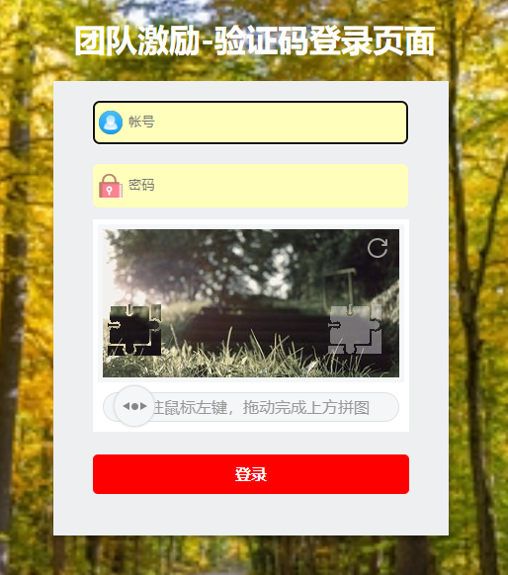

图 2‑1 用户登录页面

### 2.2 登录成功页面

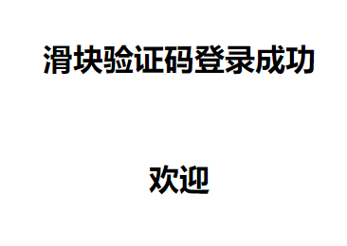

图 2‑2 登录成功页面

# 第三章 测试概要

### 3.1 测试说明

1、用例序号:跟据本次文档序列，然后通过“_”+序列号（两位）向后拓展。

2、测试环境Windows 10 chrome浏览器 tomcat9.0。

3、模块项可不填写。

4、菜单项根据现在提供的UI页面填写，跟后期的实际测试肯定会有出入，执行测试用例时请调整。

5、功能测试用例:uc_ user case集成测试用例: ic _ integration case。

系统测试用例: sc_ system case性能测试用例:pc_performance case。

6、送测分支/版本号:用例序列+序列号，在执行测试用例时填写。

### 3.2 测试目的

1、更好的发现至今为止尚未发现的错误及缺陷。

2、所有的测试都应追溯到用户的需求。最严重的错误是导致程序不能满足用户的需求，为了防止这些错误的发生，所以要在把软件交给用户之前进行测试。

**3.3 测试用例**

**3.3.1用户登录界面**

|  |  |  |  |  |
| --- | --- | --- | --- | --- |
| 用例序号 | | 3_3.1 | 分支/版本 | 3_3.1_3.1 |
| 模块 | 前台 | \ | 业务项 | 登录 |
| 后台 | \ | 菜单项 | 登录 |
| 测试环境 | | Windows 10 chrome浏览器 tomcat9.0 | | |
| 测试用例描述 | | 1)用户输入账号和密码登陆系统，通过滑块验证码验证登录，系统验证用户账号和密码及验证码，验证成功，系统显示登录成功。 | | |
| 测试对象约束 | | 无 | | |
| 其他前提条件 | | 地址栏输入系统登陆地址;  用系统已有的有效账号密码登陆 | | |
| 输入动作 | | 期望的输出/响应 | | 实际情况 |
| 不输入，直接点登录 | | 系统提示’账号不能为空’ | |  |
| 输入正确’用户名’，不输入’密码’,点登录 | | 系统提示’密码不能为空’ | |  |
| 输入正确’用户名’，输入错误’密码’,滑块验证通过，点登录 | | 系统提示’用户名和密码不匹配’ | |  |
| 输入正确’用户名’，’密码’,滑块验证未通过，点登录 | | 系统提示’验证码错误！’ | |  |
| 输入正确用户名和密码,滑块验证通过，点登录 | | 登陆成功 | |  |
| 测试人 | | 蒋文彬 | | 2022-10-23 |

**3.3.1验证码**

|  |  |  |  |  |
| --- | --- | --- | --- | --- |
| 用例序号 | | 3_3.2 | 分支/版本 | 3_3.2_3.2 |
| 模块 | 前台 | \ | 业务项 | 验证码 |
| 后台 | \ | 菜单项 | 验证码 |
| 测试环境 | | Windows 10 chrome浏览器 tomcat9.0 | | |
| 测试用例描述 | | 1)用户输入系统分配的账号和验证码，系统验证用户账号和密码即验证码，验证成功，系统显示登录成功。 | | |
| 测试对象约束 | | 无 | | |
| 其他前提条件 | | IE地址栏输入系统登陆地址;  用系统已有的有效账号登陆 | | |
| 输入动作 | | 期望的输出/响应 | | 实际情况 |
| 输入错误‘验证码’点登录 | | 系统提示'验证码错误’ | |  |
| 输入正确’验证码’,点登录 | | 登陆成功 | |  |
| 测试人 | | 蒋文彬 | | 2022-10-23 |

# 第四章 测试结果与缺陷分析

静态测试与黑盒测试均无发现错误

# 第五章 测试结果与发现

通过测试，测试目标稳定可靠，可以使用